Pengembangan Media Pembelajaran Teks Hikayat Berbasis Ispring untuk Siswa Kelas X SMA

Arief Setyawan¹, Albitar Septian Syarifudin², Rafiqi A’azzul Akrom³
^{1,2,3)}Program Studi Pendidikan Bahasa dan Sastra Indonesia,
Fakultas Ilmu pendidikan, Universitas Trunojoyo Madura
e-mail: ¹⁾arief.setyawan@trunojoyo.ac.id; ²⁾albitar.syarifudin@trunojoyo.ac.id;
³⁾rafiqiakrom@gmail.com

Abstrak
Perkembangan zaman, ilmu pengetahuan, dan teknologi semakin mempengaruhi perilaku manusia, mulai dari cara bersosialisasi, berkreasi, sampai dengan cara mengedukasi atau mengajar peserta didiknya di dalam kelas. Sementara itu, hal tersebut kontradiksi dengan realita bahwa masih banyak tenaga pendidik yang kesulitan beradaptasi dengan teknologi, sehingga menjadikan pembelajaran kurang dapat mengkonkretkan materi dan memberikan pengalaman bermakna bagi perserta didik. Adapun tujuan dalam penelitian ini, yaitu menghasilkan aplikasi “CERMAD” untuk media pembelajaran teks hikayat sebagai salah satu bentuk cerita rakyat dengan kearifan lokal Madura berbasis aplikasi Ispring untuk siswa kelas X SMA agar dapat memaksimalkan proses pembelajaran dan kebermaknaan pengalaman belajar peserta didik. Metode penelitian yang digunakan dalam penelitian ini ialah metode 4D (penetapan, perancangan, pengembangan, dan penyebarluasan). Hasil dari penelitian ini meliputi tiga hal, yaitu penyajian isi, kebahasaan, dan desain media pembelajaran. Hasil penelitian menunjukkan bahwa media interaktif tersebut layak untuk digunakan. Penilaian dari ahli pembelajaran bahasa dan sastra mendapatkan persentase 94% dan penilaian oleh ahli media mendapatkan persentase 88%. Berdasarkan paparan hasil penilaian tersebut, media CERMAD ini “valid” atau “layak diimplementasikan” sebagai media pembelajaran teks hikayat di kelas X SMA.

Kata kunci: Media Pembelajaran, Cerita Rakyat, Teks Hikayat, Aplikasi Ispring,
Kelas X SMA.

The Development of Ispring-Based Folklore Text Learning Media for Class X of High School Students

Abstract
The development of the era, science, and technology increasingly affects human behavior, starting from how to socialize, making creation, and how to educate or teach students in the classroom. Meanwhile, this contradicts to the reality that there are still many educators who adapt to the technology, thus making learning less able to concrete material and provide meaningful experiences for students. The purpose of this research is to produce the "CERMAD" application for saga text learning media as a form of folklore with Madurese local wisdom based on the Ispring application for class X of high school students in order to maximize the learning process and participant learning experience. The research method used in this research is the 4D method (determination, design, development, and dissemination). The results of this study include three things, namely the presentation of content, language, and the design of learning media. The results showed that the interactive media was feasible to use. Assessments from language and literature learning experts get a percentage of 94% and assessments by media experts get a percentage of 88%. Based on the results of the assessment, the CERMAD media is "valid" or "appropriate to be implemented" as a story text learning medium in class X SMA.

Keywords: Learning Media, Folklore, Hikayat Text, Ispring Application, Class X High School

Pendahuluan
Salah satu tujuan pendidikan adalah mampu membuka wawasan seseorang. Seorang yang memiliki wawasan akan mampu bersaing di era global saat ini. Berdasarkan tujuan tersebut, pendidikan tidak dapat dipisahkan dari kemajuan teknologi. Kemajuan teknologi seyogyanya berbanding lurus dengan kemajuan pendidikan, baik itu dalam proses perencanaan, pelaksanaan, output yang dihasilkan, maupun proses evaluasi dan pengambilan keputusan atau kebijakan-kebijakannya. Pengembangan dalam dunia pendidikan mutlak diperlukan agar pembelajaran yang dilakukan tetap sesuai dengan perkembangan zaman. Untuk memenuhi perkembangan teknologi, pendidik harus terus berinovasi dalam pembelajaran. Adapun salah satu inovasi yang dapat dilakukan oleh pendidik dalam pembelajaran adalah melalui pengembangan media pembelajaran yang digunakannya. Perkembangan teknologi yang begitu pesat dan kemudahan memperoleh informasi akan dengan mudah menyuguhkan alternatif untuk berinovasi dalam pemilihan dan pembuatan media pembelajaran yang lebih efektf dan efisien untuk diimplementasikan di dalam kelas.
Sadiman (2014:8) mengemukakan bahwa bermacam peralatan dapat digunakan untuk menyampaikan pesan ajaran kepada siswa melalui penglihatan dan pendengaran untuk menghindari verbalisme yang mungkin terjadi kalau hanya menggunakan alat bantu visual semata. Oleh karena itu, guru harus mampu menciptakan media pembelajaran dari berbagai peralatan. Dalam hal ini, perkembangan media yang diciptakan oleh ahli computer maupun IT yang dapat digunakan guru untuk menyampaikan materi ajar. Banyak aplikasi yang dapat digunakan oleh guru, di antaranya adalah program Ms. Powerpoint dan Ispring yang tentunya akan dapat mengoptimalkan kegiatan transfer ilmu pengetahuan yang terjadi di kelas.
Suwandi (2019:40) pernah melakukan penelitian pengembangan media pembelajaran teks fabel berbasis Ispring ini. Penelitiannya mendapati hasil uji efektivitas pengembangan media pembelajaran teks fabel kelas VII berbasis Ispring berdasarkan hasil penilaian siswa ketika melakukan uji coba nilai sebesar 93,96%. Dengan keterangan sangat layak/sangat valid. Selain itu, berdasarkan hasil evaluasi diperoleh data lebih dari 75% nilai peserta didik di atas KKM. Hal ini menunjukkan bahwa penggunaan media yang sesuai akan meningkatkan efektivitas pembelajaran di dalam kelas. Selain itu, Afandi (2017: 25) dalam tulisannya juga memaparkan bahwa kegiatan penyuluhan yang dilaksanakannya terkait aplikasi Ispring bermanfaat bagi guru-guru untuk meningkatkan kemampuan dalam membuat powerpoint yang interaktif dan bisa dibuka pada komputer/laptop manapun tanpa ada rasa kekhawatiran animasi dalam Ms. Powerpoint interaktif tersebut eror/tidak muncul. Hal ini didasari dengan bantuan aplikasi Ispring yang tentunya juga dapat membantu pendidik dalam menyampaikan materi pembalajaran pada peserta didiknya dengan mudah, sehingga proses belajar mengajar semakin efektif dan efesien. Dengan demikian, dapat dipahami bahwa aplikasi Ispring ini sebagai produk perkembangan teknologi memiliki dampak positif yang signifikan apabila digunakan sebagai alternatif media pembelajaran, terlebih dengan pola perilaku manusia saat ini yang tidak mungkin dapat dihindarkan dari gawai atau gadget. Oleh karena itu, dibanding memikirkan bagaimana cara membatasi penggunaan gadget, tentu akan lebih bijak apabila dipikirkan cara mengoptimalkan penggunaannya ke arah yang lebih positif seperti untuk pekerjaan dan pembelajaran.
Metode Penelitian
Penelitian ini dilaksanakan dengan berpedoman pada metode pengembangan 4D yang dikembangkan oleh Thiagarajan, Dorothy, dan Melvyn. Metode Adapun pengembangan 4D tersebut terdiri atas empat tahap pengembangan, yaitu penetapan, perancangan, pengembangan, dan penyebarluasan (Thiagarajan, Dorothy, dan Melvyn, 1974:5). Berikut bagan terkait metode tersebut.
Bagan 1. Metode Pengembangan 4D
Penetapan
Perancangan
Pengembangan
Penyebarluasan

Pada setiap tahap pokok pengembangan dalam metode pengembangan 4D di atas terdapat tahap-tahap yang lebih rinci mengenai langkah kerja dari penelitian ini. Adapun rincian tahap-tahap kegiatan tersebut dilakukan untuk mencapai hasil optimal pada setiap tahap pengembangan. Berikut bagan prosedur penelitian dan pengembangan dalam penelitian ini.
Bagan 2. Empat Tahap Pengembangan 4D
Penetapan
Media pembelajaran
Kearifan lokal
Ketertarikan siswa pada gawai
Media pembelajaran android berbasis Ispring
Perkembangan IPTEK
Mengumpulkan materi
Merancang media
Perancangan
Cerita rakyat
Teks Hikayat
Nilai kearifan lokal Madura
Awal, isi, dan akhir
Rancangan media pembelajaran yang terdiri atas 3 bagian, yaitu awal, isi materi, dan akhir (latihan soal)
Revisi dan Penyempurnaan Produk
-
Penyebarluasan
Menyusun media
Uji ahli

Pengembangan
Media pembelajaran Teks Hikayat

Berikut paparan empat tahap pengembangan dengan metode 4D yang diterapkan dalam penelitian ini. Pertama, tahap penetapan merupakan tahap untuk menetapkan jenis produk yang akan dikembangkan. Adapun produk yang dikembangkan dalam penelitian ini ialah media pembelajaran cerita teks hikayat sebagai salah satu bentuk dari cerita rakyat. Penetapan produk tersebut dilakukan berdasarkan hasil telaah media pembelajaran, kearifan lokal Madura, dan realita pembelajaran Bahasa Indonesia di masa kini yang tentunya diiringi dengan pesatnya perkembangan ilmu pengetahuan dan teknologi. Kedua, tahap perancangan ini dilakukan setelah produk yang akan dikembangkan sudah ditetapkan yang dibagi menjadi dua kegiatan, yaitu mengumpulkan materi dan merancang media pembelajaran. Tahap mengumpulan materi merupakan tahap untuk memperoleh materi-materi yang digunakan dalam pengembangan media pembelajaran, yaitu teks hikayat, kearifan lokal Madura, dan kemutakhiran teknologi yang bisa diadaptasikan dalam pembelajaran dengan mengedepankan nilai kedekatan dengan pendidik dan peserta didik. Kedua, tahap merancang merupakan tahap membuat kerangka media pembelajaran teks hikayat dengan berpijak pada materi-materi yang sudah dikumpulkan sebelumnya, sekaligus menyelasakan kesesuaiannya dengan teknologi yang hendak diadaptasikan agar tercipat efektivitas yang memadai. Dibuatkannya kerangka media pembelajaran tersebut dimaksudkan agar dapat mempermudah penyusunan media pembelajaran teks hikayat menjadi sebuah media pembelajaran yang utuh dan fungsional. Ketiga, tahap pengembangan merupakan tahap untuk menghasilkan media pembelajaran yang layak untuk diimplementasikan dalam kegiatan pembelajaran. Ada dua kegiatan yang dilakukan dalam tahap ini, yaitu mengembangkan media pembelajaran dan melakukan uji ahli. Empat, penyebarluasan merupakan penyebaran media pembelajaran teks hikayat yang dalam penelitian ini hanya uraikan sampai pada tahap pengembangan saja, yakni mengembangan media pembelajaran teks hikayat yang memenuhi kriteria kelayakan berdasarkan uji ahli.
Desain uji produk yang diwujudkan dalam penelitian dan pengembangan ini ialah desain uji ahli yang dilakukan untuk mengetahui gambaran kelayakan media pembelajaran teks hikayat berdasarkan hasil penilaian yang ada dalam angket. Berdasarkan hasil penilaian dalam angket yang diisi oleh ahli dapat diketahui kualifikasi kelayakan media pembelajaran. Pada subjek uji ahli dibagi menjadi dua, yaitu ahli pembelajaran bahasa dan sastra dan ahli media pembelajaran. Jenis data dalam penelitian dan pengembangan ini dibagi menjadi dua, yaitu kualitatif dan kuantitatif. Pertama, data kualitatif berupa catatan ahli. Catatan tersebut berupa saran dan komentar dari setiap komponen atau saran dan komentar secara keseluruhan. Adapun saran dan komentar dari yang didapatkan dari ahli terkait dengan empat aspek, yaitu isi, penyajian, kebahasaan, dan desain bahan ajar. Kedua, data kuantitatif berupa nilai persentase yang diperoleh dari hasil penilaian ahli. Data numerik dianalisis disajikan dalam bentuk persentase. Hasil pengisian angket ditabulasikan kemudian dipersentasekan menggunakan rumus sebagai berikut.
Tabel 1. Rumus Penghitungan Angket Validasi
Perbutir | Keseluruhan Butir
X  P = −−− x 100%  X1 | ∑X  P = −−−− x 100%  ∑X1
Keterangan:
P : persentase yang dicari
X : skor jawaban dalam satu butir
X1 : skor tertinggi dalam satu butir
∑X : jumlah skor dari seluruh jawaban
∑X1 : jumlah skor tertinggi dari seluruh jawaban
100% : konstanta
Perhitungan persentase dengan rumus yang ada digunakan untuk menentukan kriteria kelayakan media pembelajaran teks hikayat yang didapatkan dari ahli. Kriteria kelayakan berdasarkan persentase kelayakan tersebut dikelompokkan sebagai berikut.

Tabel 2. Kriteria Kelayakan
Skor | Persentase | Kategori | Keterangan
4 | 86%—100 % | Valid | Layak diimplementasikan
3 | 70%—85% | Cukup valid | Cukup layak diimplementasikan
2 | 51%—69% | Kurang valid | Kurang layak diimplementasikan
1 | <51% | Tidak valid | Tidak dapat diimplementasikan
(Akbar dan Sriwiyana, 2010:153)

Hasil dan Pembahasan
- Aplikasi Ispring Sebagai Media Pembelajaran Interaktif
Salah satu bagian dari perkembangan IPTEK yang dapat dimanfaatkan dalam pembelajaran adalah aplikasi Ispring. Aplikasi Ispring ini merupakan media yang dapat digunakan untuk membuat materi e-learning berupa video, teks, gambar, dan quiz. Ispring juga dilengkapi dengan Ispring LMS sehingga peserta didik dapat membuka materi pembelajaran melalui handphone dan mengikuti ujian secara online/daring (dalam jaringan). Ispring secara mudah dapat diintegrasikan dengan MS. Powerpoint yang cukup familiar bagi pendidik sehingga penggunaannya tidak membutuhkan keahlian yang rumit dan menyita waktu. Dengan pengintegrasian tersebut, Ispring menjadi program yang menyatu dengan Ms. Powerpoint, sehingga kita tidak perlu bekerja dua kali karena program Ispring sudah masuk dalam bagian menu (menu bar) Ms. Powerpoint. Lihat gambar di bawah ini.
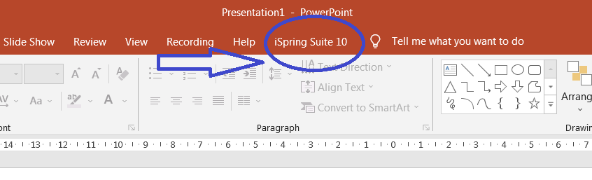
Gambar 1. Tampilan Integrasi Ispring dalam Aplikasi Ms. Powerpoint

Perlu dipahami bahwa tampilan ispring di atas hanya akan muncul ketika sudah diinstal dan diintergrasikan dengan Ms. Powerpoint. Untuk instalasi dan integrasi bisa langsung melalui website https://ispringindonesia.com/ ataupun sumber-sumber lain yang kredibel dan dapat dipertanggungjawabkan legalitasnya. Keunggulan dari Ispring adalah membuat tampilan atau hasil dari powerpoint lebih menarik dan berjalan seperti program Flash. Selain itu, kita juga dapat membuat latihan soal langsung di Ispring dengan bentuk soal yang bermacam-macam. Selain itu, Ispring juga dapat disimpan dalam beberapa bentuk yang dapat disesuaikan dengan kebutuhan. Hasil dari Ispring dapat disimpan dalam beberapa bentuk yaitu penyimpanan dalam bentuk laman daring (berformat html), CD pembelajaran, dan video. Karena beberapa keunggulan tersebut, penulis memilih program Ispring ini.
Pemilihan program Ms Powerpoint dan Ispring ini juga dilandasi pertimbangan karena aplikasi Ms powerpoint sudah dikenal dan bahkan digunakan oleh para guru/pendidik, sehingga tidak memerlukan waktu lama untuk belajar menggunakannya. Ms Powerpoint sepertinya sudah menjadi media mainstream yang hampir setiap pendidik telah memanfaatkan ini sebagai perantara penyampai materi ajarnya. Kepraktisan dan kemudahan penggunaan lah yang juga mendasarinya. Dengan Ms. Powerpoint, pendidik dapat menayangkan media baik yang berbasis audio, visual, maupun kombinasi keduanya. Selain itu, tidak dibutuhkan banyak alat dan bahan dalam pembuatan medianya seperti jika dibandingan saat kita membuat media yang berbasis benda fisik/peraga (misal butuh kertas karton, kardus, spidol, penggaris, gunting, jangka, busur, dan lain-lain). Aplikasi Ms Powerpoint juga tergolong sangat ringan untuk diinstal diperangkat computer/ laptop dengan spesifikasi minim sekalipun.
Pada umumnya, pendidik selama ini kurang memaksimalkan program Ms Powerpoint yang digunakannya. Ms. Powerpoint hanya digunakan untuk membuat slide yang sederhana, terlebih hanya berisi salinan teks dari buku atau copy-an materi dari Ms. Word atau PDF. Ada yang sama sekali tidak memperhatikan tata letak dan estetitka dari slide/tayangan yang dibuat itu. Apalagi sampai memanfaatkan fitur-fitur yang lebih detail seperti transisi, animasi, clipart/wordart, variasi slideshow, pengaturan timming, trigger, hyperlink, dan masih banyak lagi yang lainnya. Oleh sebab itu, penulis memilih membuat tulisan terkait Ms. powerpoint dan dikombinasikan dengan program Ispring agar pendidik atau pembaca pada umumnya termotivasi untuk membuat media pembelajaran dari program yang sudah dikenal dan biasa digunakan tersebut. Diharapkan dengan keakraban pendidik pada aplikasi MS. powerpoint akan memudahkan dalam mengembangkan dan memanfatkan media ini ke arah pembelajaran yang menarik dan variatif. Hal ini sesuai dengan pendapat Sadiman (2014:84) yang menyatakan bahwa salah satu dasar pemilihan media adalah merasa sudah akrab dengan media tersebut. Maka dapat disimpulkan bahwa dalam proses penggunaan ataupun pembuatan media haruslah memilih media yang sudah biasa digunakan agar proses pembuatan media lebih efektif dan efisien.
Aplikasi Ispring yang diposisikan sebagai add-in dapat diartikan sebagai program tambahan yang dapat diinstal untuk memperluas kemampuan Microsoft Office (Ms. Powerpoint) dengan menambahkan perintah kustomisasi dan fitur khusus (Microsoft, 2021). Maka dari itu, Ispring ini diintegrasikan dengan Ms. Powerpoint dengan maksud untuk memperkaya fitur dan pilihan alat-alat pengeditan baik dalam bentuk medianya maupun jenis output yang dihasilkannya. Menurut Aksarasoft (2021) yang dipublikasikan di website https://ispringindonesia.com/, Ispring ini merupakan aplikasi pembuatan elearning yang canggih, memiliki integrasi sempurna dengan powerpoint, dan didesain untuk mengembangkan elearning dengan cepat dan mudah. Adapun kecanggihan, kesempurnaan integrasi, dan kemudahan penggunaan tersebut antara lain yaitu, 1) Mengubah powerpoint menjadi platform elearning, 2) Membuat video pembelajaran, 3) Membuat ujian/kuis interaktif, 3) Merekam layar dan mengajar melalui video, 4) Mengembangkan skill komunikasi, 5) Interaksi elearning, 6 Kompatibilitas LMS,7) Adaptive player yang dapat bekerja di mana saja.
Salah satu fungsi utama Ispring yang sangat relevan untuk diptimalkan penggunaannya di masa pandemi adalah pengintegrasianyaa dengan Ms. Powerpoint. Dalam hal ini pendidik dapat merancang media pembelajaran yang interaktif dan berkesinambungan, mulai dari penyajian materi, contoh-contoh materi baik dalam bentuk audio, visual, maupun video, latihan-latihan soal dan pembahasan, maupun soal uji kompetensi dan evaluasi. Dari segi materi, contoh, dan pembahasan latihan soal, pendidik dapat merancang layoutnya semenarik mungkin di slide-slide Ms. Powerpoint dengan mengatur animasi, transisi, warna, timming. Selanjutnya, dapat pula ditambahi dengan mengekspor media lain yang relevan (gambar, suara, video) melalui menu insert. Dapat pula untuk mengaitkan dengan slide lain melalui pengaktifan opsi hyperlink. Selain itu, untuk menambah kemenarikan juga dapat divariasikan dengan fitur triger, yakni suatu perintah pada Ms. Powerpoint yang berfungsi untuk memicu suatu animasi bergerak dengan menggunakan tombol berupa objek pada Ms. Powerpoint.
Aplikasi Ispring dapat dimanfaatkan untuk melengkapi media yang materi dan contoh pembahasan soalnya dikreasikan di slide powerpoint. Tinggal pilih menu Ispring yang telah diintegrasikan sebelumnya (lihat gambar 1), maka akan dengan mudah menambahkan soal untuk uji kompetensi/mengevaluasi hasil capaian pembelajaran peserta didik baik dalam bentuk true/false, multiple choice, multiple response, type in, matching, sequence, numeric, fill in the blank. Beberapa tipe soal seperti benar salah (true false), pilihan ganda (multiple choice), pilihan jawaban lebih dari satu (multiple response), dan menjodohkan (matching) juga memungkinkan untuk diatur agar langsung terkoreksi jawabannya dan dapat dilihat oleh perserta didik maupun pendidik (sesuai pengaturannya). Terkhusus untuk soal uraian/isian (type in), memang masih perlu dikoreksi langsung oleh pendidik pada bagian rekapitulasi jawaban karena kunci jawabanya terkadang bersifat substantif sehingga beberapa jawaban yang struktur kalimatnya berbeda bisa saja semua benar jika memang substasi/intinya sama. Selanjutnya, jika semua materi, contoh, latihan, dan soal ujian sudah dibuat secara sistematis tinggal dilakukan proses publish untuk dapat didistribusikan ke peserta didik dalam berbagai bentuk (video, html, aplikasi andoid, integrasi dengan LMS).
Satu lagi yang tidak kalah penting, yakni adanya fitur pada Ispring yang memungkinkan untuk mengoneksikan media yang dikreasikannya nya dengan email. Pengoneksian ini dapat dilakukan dengan email pendidik maupun orang tua peserta didik. Dengan begitu, rekapan hasil pengejaan soal ujian/evaluasi yang telah dikerjakan oleh peserta didik akan terkirim ke email yang dicantumkan. Fitur ini dapat diaktifkan pada bagian pengaturan yang tersedia saat pembuatan soal seperti diuaraikan di atas. Rekapan yang terkirim tersebut dapat dimanfaatkan untuk beragam keperluan, baik untuk pendidik maupun orang tua peserta didik itu sendiri. Adapun manfaat tersebut di antaranya adalah untuk melihat tingkat pemahaman, pencapaian belajar, kemampuan peserta didik, identifikasi materi (terlalu sukar-terlalu mudah), sampai dengan untuk pengambilan keputusan/kebijakan/tindak lanjut berdasarkan rekap nilai yang otomatis terkirim melalui email tersebut.

- Penyajian Isi dalam Media Pembelajaran Teks Hikayat Berbasis Ispring
Media Pembelajaran yang dikembangkan ini dinamai “CERMAD” yaitu akronim dari cerita rakyat Madura. Penggunaan nama CERMAD ini didasari atas kefamiliaran kata/istilahnya, kemudahan pelafalannya, dan juga karena hikayat merupakan salah satu bagian dari cerita rakyat yang ada di Indonesia. Secara garis besar, penyajian media pembelajaran CERMAD ini dibagi menjadi dua bagian yaitu bagian awal dan bagian isi yang saling terintegrasi (interkatif). Pertama, bagian awal media pembelajaran berupa tampilan nama media dan gambar karakter yang bertemakan kemaduraan. Selanjutnya bagian ini secara otomatis langsung berganti pada tampilan beranda atau menu utama dari aplikasi. Adapun detailnya dapat dicermati pada gambar di bawah ini.
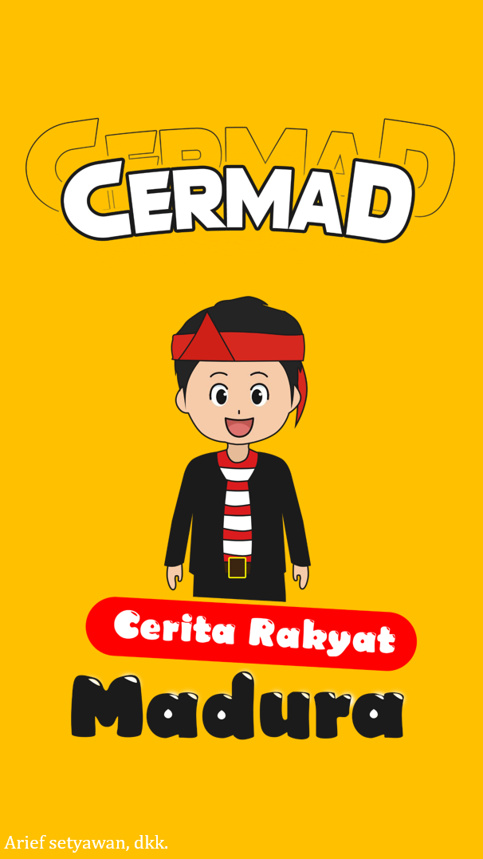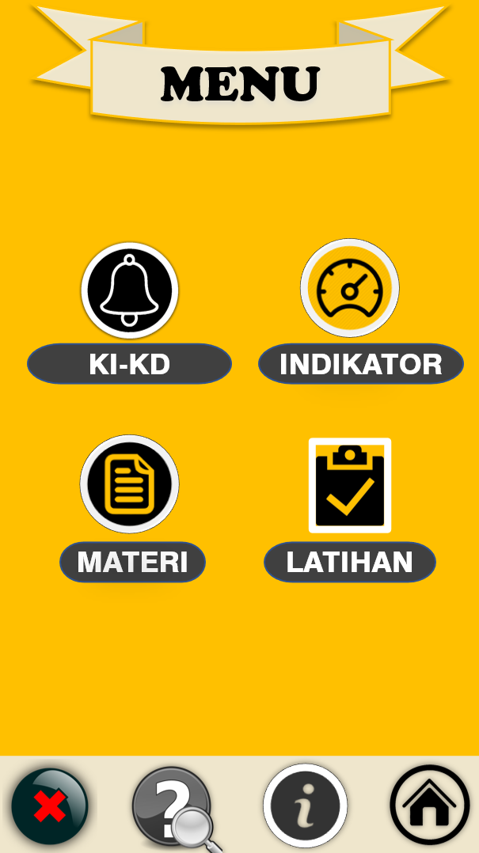
Gambar 2. Tampilan awal aplikasi Cermad berbasis Ispring

Pada bagian beranda/menu utama, peneliti mendesain media ini dengan beberapa sajian menu. Menu pertama adalah Menu KI-KD yang di dalamnya memuat kompetens inti dan kompetensi dasar yang menjadi landasan pengembangan media pembelajaran ini baik dari segi materi maupun latihan soalnya. Selanjutnya, Menu Indikator memuat perincian-perincian indikator capaian yang diharapkan mampu dikuasai siswa setelah belajar dengan memanfaatkan aplikasi yang dikembangkan ini. Perumusan indikator ini juga rujukannya didasarkan pada KI-KD yang telah ditentukan sebelumnya. Adapun menu yang disajikan berikutnya adalah Materi. Pada bagian ini, disajikan materi-materi yang dikuasai oleh peserta didik/pembaca yakni meliputi definisi hikayat dan karakteristiknya, nilai-nilai yang terkandug dalam hikayat, karakteristik kebahasaan hikayat, membandingkan bahasa dalam cerpen dan hikayat, sampai dengan cara mengembangkan hikayat ke dalam bentuk cerpen.
Bagian menu selanjutnya adalah mengenai Latihan. Menu Latihan ini berisi contoh teks bacaan dan soal-soal latihan. Teks yang disajikan ada 2 jenis yaitu teks hikayat dan cerpen. Teks cerpen disajikan dengan maksud untuk membantu peserta didik dalam memperbandingkan bentuk kebahasaannya dengan teks hikayat yang sedang dipelajari. Teks cerpen ini juga dikembangkan berdasarkan kearifan lokal Madura yang diharapkan dapat lebih menarik minat peserta didik. Kemudian, bagian soal latihan terdiri atas dua tipe yaitu pilihan ganda dan uraian. Soal pilihan ganda terdiri dari 10 butir pertanyaan yang berhubungan dengan materi yang disajikan sebelumnya. Hal ini berfungsi untuk menguji tingkat pemahaman peserta didik tentang materi teks hikayat ini. Hasil/nilai dari soal pilihan ganda tersebut bisa langsung dilihat ketika peserta didik selesai mengerjakan seluruh butir soalnya. Adapun soal uraian mengarahkan peserta didik untuk berlatih mengembangkan teks hikayat ke dalam bentuk cerpen berdasarkan langkah-langkah yang telah dipelajari pada bagian materi sebelumnya. Dengan demikian, media ini memungkinkan untuk membantu meningkatkan pemahaman peserta didik sekaligus mengasah keterampilan menulisnya. Selanjutnya, perlu dipahami bahwa hasil latihan soal pilihan ganda maupun uraian yang dikerjakan peserta didik akan secara otomatis dikirimkan ke email yang sebelumnya telah dicantumkan pada pengaturan aplikasi Ispring ini. Dengan demikian, hal ini akan memudahkan pengajar untuk mengevaluasi capaian belajar peserta didiknya. Berikut beberapa tampilan dari detail Menu yang tersaji di beranda.
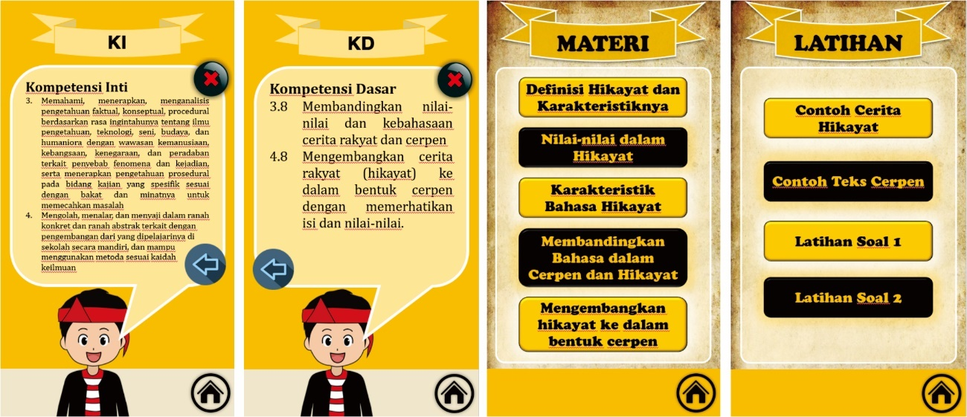
Gambar 3. Tampilan detail dalam menu-menu yang ada di aplikasi Cermad berbasis Ispring

Selain bagian-bagian yang diuraikan di atas, bagian beranda ini terdapat menu-menu tambahan yang terletak pada bagian bawah tampilan layar. Menu tambahan tersebut berbentuk symbol-simbol dan memiliki fitur yang dapat difungsikan untuk melengkapi kepraktisan penggunaan aplikasi. Tampilan Menu tersebut dapat dicermati pada gambar 4 di bawah ini.

Gambar 4. Tampilan Menu simbol di aplikasi Cermad berbasis Ispring

Simbol silang (X) berfungsi untuk menutup aplikasi. Kemudian ikon tanda tanya (?) yang dikombisansikan dengan tanda kaca pembesar merupakan menu yang berisi petunjuk penggunkaan aplikasi ini. Menu selanjutnya adalah menu informasi yang ditandai dengan simbol (i) ini berisi mengenai informasi pengembang dari aplikasi ini. Terakhir, simbol rumah atau biasa disebut home adalah menu jalan pintas untuk menuju ke tampilan utama beranda/halaman menu utama (Gambar 2). Simbol (X) dan Home didesain tetap muncul dalam setiap halaman lain untuk memudahkan pengguna aplikasi untuk Kembali ke halaman utama atau untuk menutup aplikasi jika selesai digunakan.

- Kebahasaan Media Pembelajaran Teks Hikayat Berbasis Ispring
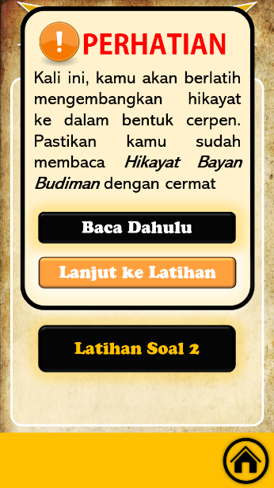
Bahasa yang digunakan dalam media pembelajaran CERMAD ini menggunakan ragam Bahasa formal namun tetap bersifat komunikatif. Hal tersebut bertujuan agar peserta didik yang menggunakan media ini mudah beinteraksi dengan media yang dikembangkan. Misalnya, bertanya kepada siswa tentang apakah siswa yakin untuk keluar dari aplikasi, memberikan kesempatan siswa untuk mengisi nama, kelas dan nomor presensinya, sampai dengan memberikan himbauan kepada perserta didik agar benar-benar memastikan diri telah mempelajari materi dengan cermat dan berdoa terlebih dahulu sebelum mengerjakan latihan soal.
Media pembelajaran ini juga menggunakan kalimat-kalimat yang efektif dan dipadukan dengan beberapa simbol-simbol perintah aplikasi yang interaktif agar media pembelajaran ini mudah memahami isi media ini. Oleh karena itu, diharapkan peserta didik atau pengguna pada umumnya akan lebih mudah dalam menjalankan aplikasi, mempelajari materi, sampai dengan seluk beluk fitur yang ada di dalamnya. Di samping ini merupakan contoh gambar himbauan untuk memastikan diri telah mempelajari materi sebelum mengerjakan soal.
Gambar 5. Contoh tampilan himbauan yang bersifat komunikatif

- Desain “CERMAD” Sebagai Media Pembelajaran Teks Hikayat Berbasis Ispring
Desain media pembelajaran ini diwujudkan dengan menggunakan kombinasi dari berbagai aplikasi yakni meliputi Ms. Powerpoint, Ispring, dan Website 2 Apk Builder. Dengan kombinasi dari ketiga aplikasi tersebut dapat diwujudkan sebuah aplikasi yang bisa dijalankan di gawai yang menggunakan sistem operasi android. MS. Powerpoint difungsikan untuk mengembangkan bagian awal, isi materi, dan contoh-contoh teks yang disajikan. Oleh karena itu, dalam bagian ini memungkinkan pengembang untuk menambahkan gambar, suara, video, bagan, grafik, dan media-media lain di dalamnya. Selain itu, Ms. Powerpoint ini juga memungkinkan untuk dapat membuat transisi, animasi, maupun hyperlink dan trigger agar media yang dikembangkan lebih interaktif.
Ispring dipergunakan sebagai aplikasi add-in yang terintegrasi dengan MS. Powerpoint. Dengan Ispring ini media yang dikreasikan dapat dilengkapi dengan soal-soal latihan yang tipenya bervariasi sekaligus dengan fitur pengoreksian otomatisnya (sesuai penjelasan pada poin 1 di atas). Ispring juga digunakan peneliti agar dapat mem-publish media yang dikembangkan dari format Ms. Powerpoint (ppt) menjadi format html sehingga dapat ditindaklanjuti menjadi file berekstensi apk agar dapat dijalankan di android. Disinilah peran aplikasi Website 2 Apk Builder yang dijadikan sebagai pembentuk file apk tersebut. Jika sudah terbentuk file apk, maka media tinggal disalin ke gawai atau perangkat android, diinstal, dan langsung bisa dioperasikan. Dengan demikian, diharapkan desain media ini dapat dipergunakan dengan lebih mudah dan praktis mudah dalam berbagai situasi dan tempat selama membawa gawai atau perangkat android.

- Tingkat kelayakan Media Pembelajaran Teks Hikayat Berbasis Ispring
Di samping media pembelajaran yang sudah dibuat oleh peneliti, pada tahap pengembangan ini peneliti juga telah melakukan validasi ahli terhadap media yang dihasilkan. Ada dua ahli yang menjadi validator, yaitu ahli pembelajaran bahasa dan sastra serta ahli media pembelajaran. Adapun hasil yang didapatkan dari penilaian ahli pembelajaran bahasa dan sastra mendapatkan persentase 94%, yang berarti media pembelajaran yang dikembangkan bersifat valid atau layak diimplementasikan. Akan tetapi ada beberapa catatan dari validator, yaitu beberapa soal latihan perlu disesuaikan konteks dan capaian kompetensinya dengan KD, perlu diperkuat lagi nuansa kearifan lokalnya, dan contoh teks yang disajikan lebih diperkaya atau divariasikan lagi untuk meningkatkan proses literasi di dalam pembelajarannya. Selanjutnya, hasil yang didapatkan dari validator ahli media pembelajaran mendapatkan persentase 88%. Hal ini tentu disertai dengan beberapa catatan yaitu, ukuran font/huruf di beberapa bagian perlu lebih disesuaikan lagi untuk mempermudah keterbacaan dan keindahan layout (tata letak), perlu dipastikan hasil latihan yang sudah dikerjakan oleh siswa dapat diakses oleh guru, serta media hendaknya mudah digunakan atau dikembangkan secara mandiri oleh guru jika diperlukan pembaruan atau pengadaptasian dengan KD-KD yang lain.

Kesimpulan
Pada pembelajaran teks hikayat sebagai salah satu bagian dari cerita rakyat maupun pada pembelajaran teks-teks lain dalam mata pelajaran bahasa Indonesia dibutuhkan adanya pengembangan media pembelajaran yang akrab dengan kehidupan pendidik dan peserta didik. Oleh karena itu, salah satu upaya yang dapat ditempuh adalah dengan mengembangkan media pembelajaran berbasis Ispring yang kompatibel dengan android ini. Pengembangan media ini dibagi menjadi tiga aspek, yaitu penyajian isi, kebahasaan, dan desain media. Adapun penyajian isi media pembelajaran ini dibagi menjadi tiga, yaitu 1) tampilan awal, 2) tampilan menu yang berisi KI-KD-Indikator, paparan materi, contoh teks dari hikayat dan cerpen, dan bagian tes/latihan soal, 3) Tampilan menu tambahan yang berupa simbol-simbol jalan pintas untuk memudahkan penggunaan media. Desain media pembelajaran ini diwujudkan menggunakan Ms. Powerpoint yang dioptimalkan dengan aplikasi Ispring sehingga memungkinkan untuk memperkaya antarmuka dan fitur yang dihasilkan, serta memungkinkan untuk dapat dikonversi dan dijalankan pada sistem operasi android. Adapun Hasil penelitian menunjukkan bahwa media interaktif layak untuk digunakan. Penilaian dari ahli pembelajaran bahasa dan sastra mendapatkan persentase 94% dan penilaian oleh ahli media mendapatkan presentase 88%. Berdasarkan paparan hasil penilaian tersebut, media ini “valid” atau “layak diimplementasikan” untuk digunakan sebagai media pembelajaran di kelas X SMA.

Daftar Pustaka
Afandi, Ahmad. 2017. Media ICT dalam Pembelajaran Matematika Menggunakan Powerpoint Interaktif dan Ispring Presenter. Jurnal Terapan Abdimas, Vol 2, 19-26.
Akbar, S. & Sriwiyana. 2010. Pengembangan Kurikulum dan Pembelajaran. Yogyakarta: Cipta Media.
Aksarasoft. 2021. Diakses pada 05 Desember 2021, dari https://ispringindonesia.com.
https://support.microsoft.com. 2021. Memuat atau memuat templat atau program add-in. Diakses pada 05 Desember 2021, dari https://support.microsoft.com/id-id/office/memuat-atau-memuat-templat-atau-program-add-in-2479fe53-f849-4394-88bb-2a6e2a39479d.
Sadiman, Arif S. dkk. 2014. Media Pendidikan: Pengertian, Pemgembangan, dan Pemanfaatannya. Jakarta: Raja Grafindo Persada.
Suwandi, Tri. 2019. Pengembangan Media Pembelajaran Teks Fabel Kelas VII SMP Bayt Al-Hikmah Kota Pasuruan Berbasis Ispring. Jurnal Ilmiah NOSI, 7(1), 40-49.
Thiagarajan, S., Dorothy, S. S. & Melvyn, I. S. 1974. Instructional Development for Training Techer of Exceptional Children. Minneapolis: Minnesota.

